Pracovní list – Strašidelné domalovánky

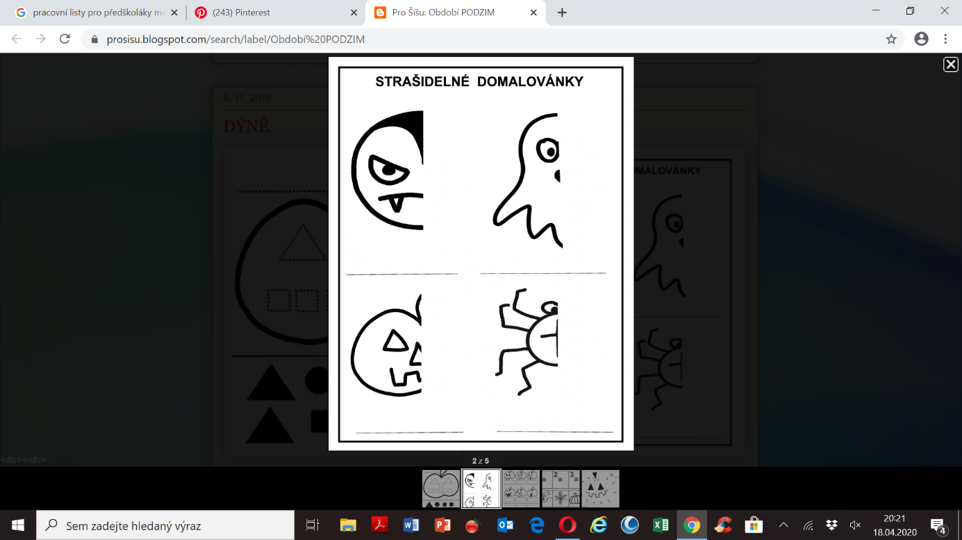Dokresli obrázkům druhou polovinu ☺